Laboratório — Sessão 4

Gestão Segura
de Acessos Remotos SSH em Linux

Proteger o canal de gestão remota do servidor Ubuntu, eliminando a autenticação tradicional por password e migrando para autenticação criptográfica.

Ambiente Virtual

- TryHackMe — Linux Strength Training (gratuito): https://tryhackme.com/room/ linuxstrengthtraining
- KillerCoda Ubuntu Playground: https://killercoda.com/playgrounds/scenario/ ubuntu

Tarefas a Executar

Gerar um par de chaves Ed25519
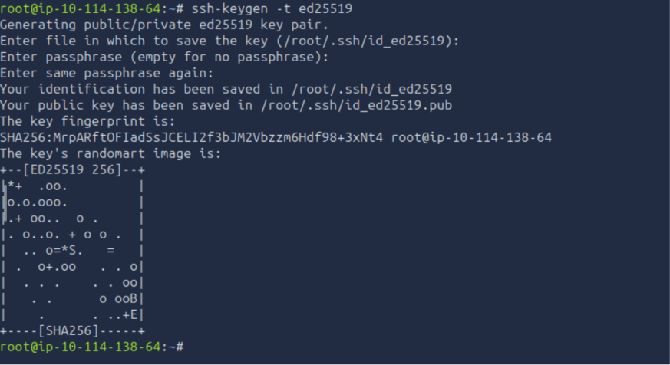

Transferir a chave pública para o servidor alvo:
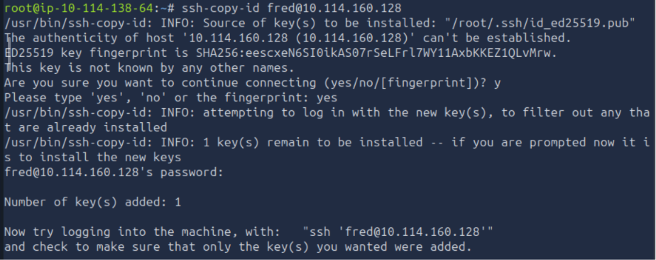

Editar o ficheiro de configuração do daemon SSH com privilégios superutilizador:

Aplicar as seguintes alterações:

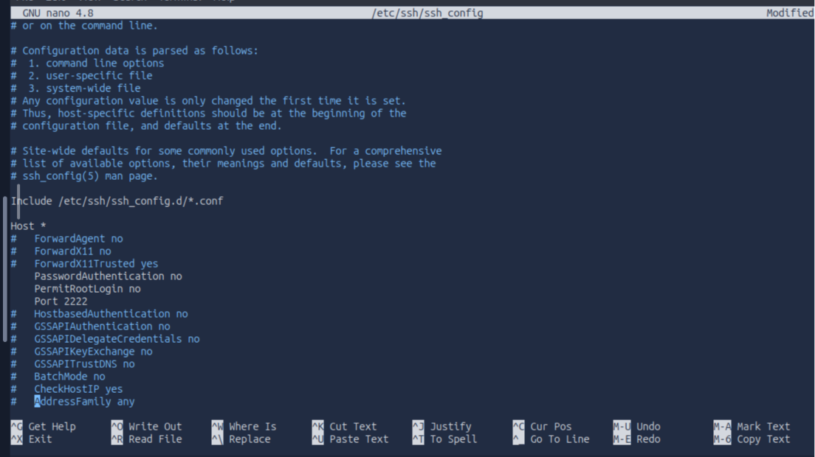

Validar a sintaxe das alterações antes de reiniciar o serviço:



Reiniciar o serviço SSH:

- Cópia das linhas modificadas do sshd_config

Ficheiro sshd_config inicial
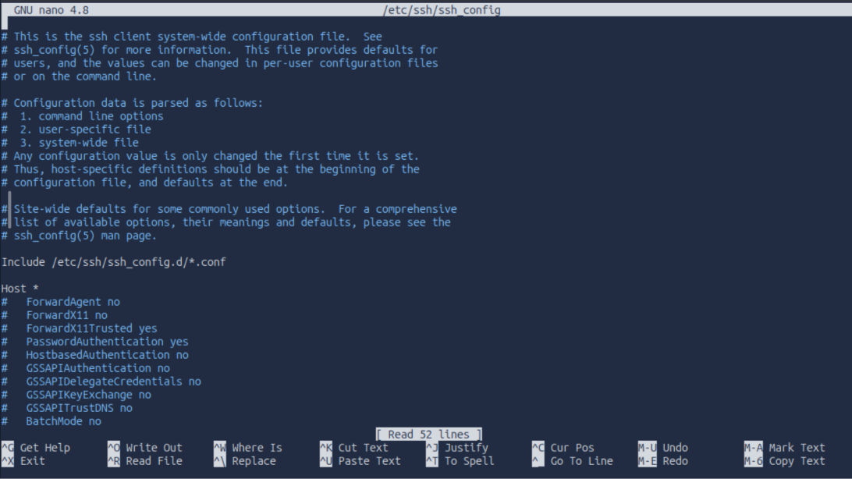

Ficheiro sshd_config modificado



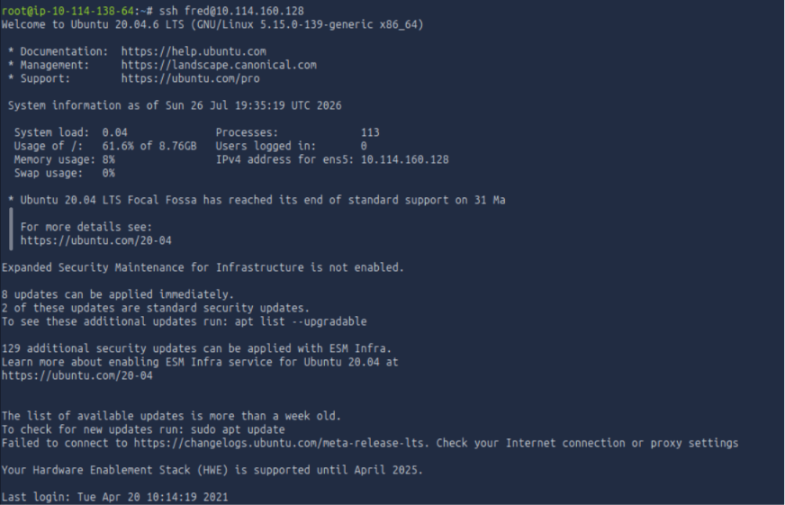
- Evidência de login bem-sucedido via chave criptográfica (output do terminal)

